Наглядная агитация

«БУКЛЕТ»
Определение
Буклет (англ. booklet — «книжечка») - это компактное печатное издание, которое представляет собой небольшой рекламный или информационный материал, выполненный из бумаги с ярким дизайном и структурированной информацией. Буклет отличаются компактностью, удобством хранения и распространения информации.

Назначение:
1. Информирование родителей (Ознакомление родителей с возрастными особенностями детей, советы по воспитанию и развитию дошкольников, взаимодействие с родителями дома и в детском саду и пр.).
2. Привлечение воспитанников (Презентация детского сада, игровых и познавательных центров, дополнительного образования в рамках ДОО, инновационного оборудования и пр.).
3. Методические рекомендации (Рекомендации родителям по организации игровой деятельности, обучению рисованию, лепке, развитию речи и другим аспектам детского развития. Советы по созданию безопасной среды и правильному поведению взрослых рядом с детьми и пр.)
4. Организация досуга (Информация о проведении праздников, тематических занятий, экскурсий и семейных мероприятий в дошкольной организации. Рассказ о творческих конкурсах, театральных постановках и мастер-классах для малышей).

Структура буклета:
Обложка — обычно на ней расположено название буклета, логотип компании или организации, а также краткая информация.
Внутренние страницы — содержат основную информацию: тексты, изображения, графики, диаграммы или таблицы.

Требования:
Оформление буклетов должно соответствовать ряду требований, особенно в области дошкольного образования, где внимание уделяется дизайну, содержанию и доступности материала.
1. Использование ярких, насыщенных цветов, привлекательных изображений, иллюстраций и картинок. Наличие крупных, легко читаемых заголовков и элементов дизайна. Цветовые акценты для выделения важной информации.
2. Краткость и ясность изложения информации. Логичное разделение содержания на блоки, разделы и рубрики. Применение списков, таблиц, схем и графиков для упрощения восприятия материала.
3. Учет особенностей целевой аудитории (дети младшего возраста, родители, педагоги). Создание целостного образа буклета с использованием фирменного стиля учреждения (логотип, эмблема, цветовая гамма, название учреждения).
4. Формат издания (A4, A5, реже нестандартные размеры). Самый ходовой формат изготавливается из листа А4, складывается «в два сгиба», образуя шесть информационных полос. Качество печати и выбор бумаги (глянцевая, матовая, плотная бумага). Способ сборки (складывание гармошкой, книжкой, двойным сгибом).
5. Современные буклеты могут содержать QR-коды, ссылки на социальные сети. Это позволяет создать мост между печатным материалом и онлайн-контентом

Место расположения:
Важно выбрать места, где родители смогут быстро ознакомиться с информацией и удобно забрать нужный материал.
Оптимальные места расположения буклетов в ДОУ
1. Приёмная зона. Стенд возле входа, или информационная панель. Удобный доступ к материалам для всех приходящих родителей.
2. Фойе и холлы. Полки или подставки около дверей групповых комнат, игровых зон, раздевалок.
3. Родительские уголки. Специальные папки или полки в родительских комнатах, предназначенных для консультаций и встреч.
4. Зоны ожидания и отдыха. Столики или стойки с материалами возле зоны для родителей, ожидающих детей.

Пример:
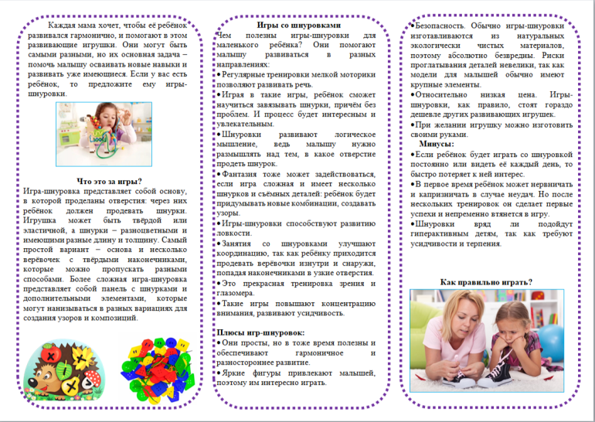
.

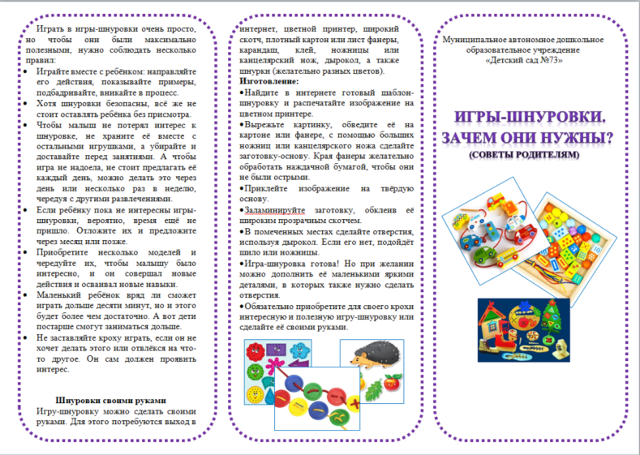

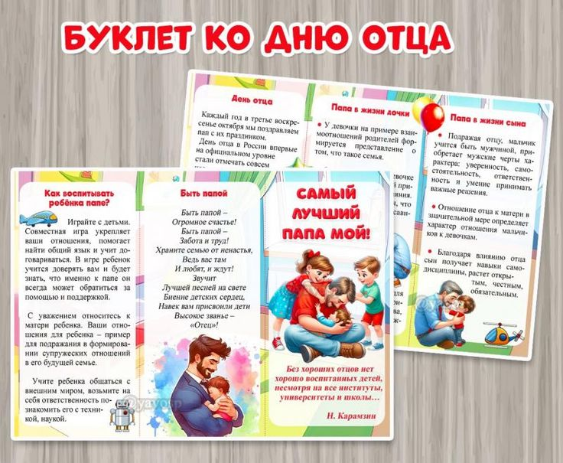

Таким образом, буклеты помогают дошкольным учреждениям эффективно коммуницировать с родителями, привлекать детей и повышать качество педагогического процесса.

«ИНФОРМАЦИОННЫЙ СТЕНД»
Определение.
Информационный стенд – это специально оборудованная поверхность (например, доска или панель), предназначенная для размещения различной информации: объявлений, инструкций, правил и других материалов, которые должны быть доступны широкой аудитории.

Назначение:
На стендах целесообразно размещать информацию для родителей трёх видов: стратегическую (многолетнюю), тактическую (годичную), оперативную.
Стратегическая информация — это необходимые родителям сведения о задачах развития ДОУ на перспективу, о реализуемой образовательной программе.
Тактическая информация — это сведения о режиме дня ребенка, о задачах и содержании воспитательно-образовательной работы в группе на год.
Оперативная информация — это сведения об ожидаемых или уже прошедших мероприятиях в группе, детском саду, городе (акциях, конкурсах, выставках, встречах в родительском клубе, экскурсиях).
Также групповые стенды должны систематически информировать родителей об образовательной работе, проводимой с детьми. С этой целью надо размещать план работы с детьми на каждый день (указывать не только занятия, но и другие формы воспитательно-образовательной работы), фотографии о жизни детей в детском саду.
К оперативной же информации относятся тексты стихов и песен для разучивания, литературных произведений для чтения дома (в соответствии с программным материалом, который в данный момент даётся детям в группе).
Стенды можно использовать и как форму обмена опытом между родителями. Фотографии и краткие тексты к ним, освещающие воспитание в отдельных семьях, вызывают живой отклик и обмен мнениями.

Требования к оформлению:
Лучше использовать информационный стенд с карманами, тогда информационный материал будет легко обновлять: достаточно только убирать листы с текстом и вставлять новые. Размер кармана – А4. Он может располагаться как горизонтально, так и вертикально.
Стенд располагают на уровне глаз или чуть выше в непосредственной близости к человеку (читающий должен иметь возможность подойти к стенду). Кроме того, местом для размещения должна быть наиболее освещённая стена.
Самое основное требование при оформлении информационного стенда - это легко читаемый шрифт статей. Шрифт текстов – не менее 20-22 кегелей. Должен быть четким, ясным, простым, удобно читаемым. Наиболее четкими являются шрифты из прямых линий и острых углов. В шрифтовой композиции желательно использовать не более двух шрифтов сразу, при этом шрифты должны быть близки по стилю. Любая написанная слишком мелким шрифтом информация остаётся без должного внимания.
Информация на стенде должна подаваться просто и понятно. Если выделить особо важные моменты — например, цветом или крупным шрифтом, - их будет проще заметить и запомнить.
Для создания выразительного образа рекомендуется применять ограниченное количество цветов (не более 3-х). Большое количество цветов создает излишнюю пестроту, усложняет восприятие смысла информации.
Информация, подбираемая для родителей должна быть интересной, краткой (выборка главных мыслей), актуальной для данной группы, без нравоучений и должна подаваться в качестве грамотного и своевременного совета.
Оформление должно соответствовать названию стенда, быть выдержано в едином сюжете, стиле.
Стендовая информация становится привлекательной для родителей, если она:
• структурирована по направлениям (например, «Меню», «Памятка для родителей», «Наши успехи»);
• отвечает информационным запросам родителей;
• эстетически оформлена;
• содержит текст и фотоматериалы. Фотографии должны быть четкие, не размытые, крупные и по теме. Приветствуется использование фотографий из жизни использовать своего детского сада.
Воспитателям важно помнить, что оперативная информация быстро устаревает, утрачивает свою актуальность для родителей, а значит, ее необходимо постоянно обновлять (не менее одного раза в месяц). Раз в квартал желательно менять основную тему, которая раскрывается через материалы стенда, например: «Физическое воспитание детей второго года жизни», «Игры детей пятого года жизни» и т.д.
Обязательно нужно проверять грамотность текста будущей памятки, т.к. грамматическая ошибка или стилистическая неточность могут вызвать недоверие к материалу.

Рекомендации:
Не следует забывать, что только часть родителей по своей инициативе, систематически будет знакомиться с содержанием стендов. Поэтому педагогам нужно привлекать к ним внимание взрослых членов семьи, с некоторыми материалами советовать ознакомиться особенно внимательно.

Место расположения в детском саду:
Могут находиться в каждой возрастной группе и/или в холле детского сада. Целесообразно поместить его в зоне, где проходит много людей, чтобы привлечь больше внимания.

Пример:
Названия стендов «Добро пожаловать в наш детский сад», «Группа «Солнышко».
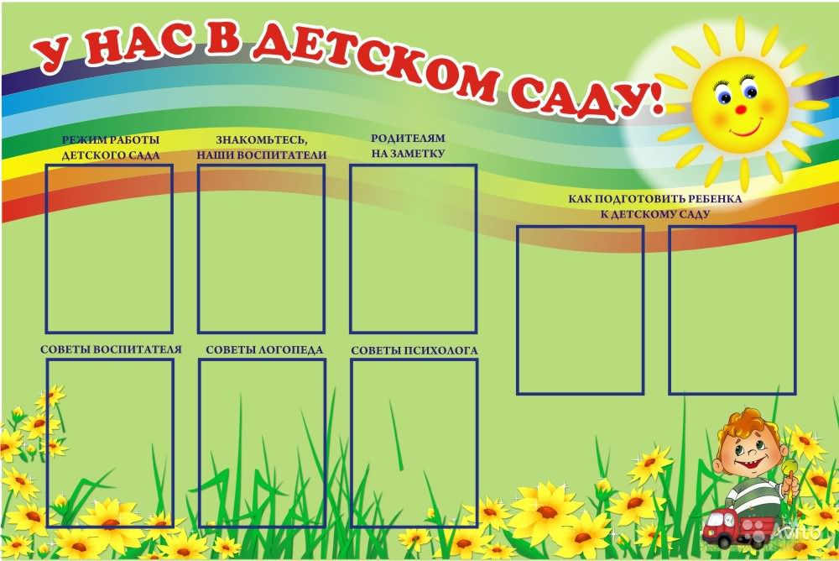
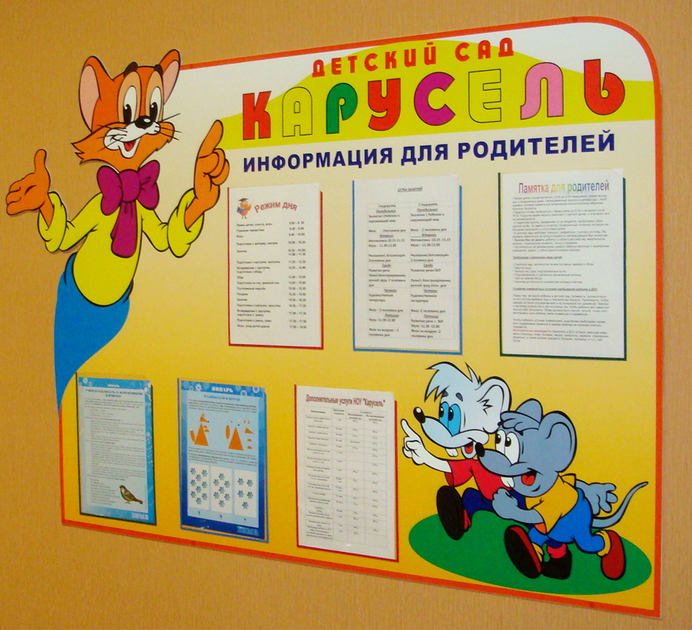

«ЛИСТОВКА»
Определение
Листовка — это небольшой лист бумаги формата А4 или меньше, содержащий текстовую и визуальную информацию, предназначенный для распространения среди населения путем расклейки, раздачи вручную или рассылки почтой; средство наглядного информирования родителей и сотрудников учреждения на котором размещены рекламные, информационные или анонсирующие сообщения.

Назначение
1. Информационная: предоставление актуальной информации родителям о работе учреждения, изменениях в режиме дня, нововведениях в организации образовательного процесса.
2. Образовательная: распространение материалов, способствующих развитию детей, советов родителям по воспитанию и обучению малышей.
3. Привлечение внимания: анонсирование предстоящих праздников, утренников, родительских собраний и экскурсий, тематических дней, мастер-классов и конкурсов.
4. Просветительная: популяризация здорового образа жизни, правильное питание, профилактика заболеваний, рекомендации по уходу за детьми.
5. Коммуникация и обратная связь: создание условий для взаимодействия родителей с сотрудниками ДОУ посредством приглашений на собрания, консультации специалистов и участие в образовательной деятельности.

Структура листовки
1. Заголовок. Краткое и привлекающее внимание название, отражающее суть содержания.
2. Вступительный абзац. Небольшой вводный текст, объясняющий цель и важность материала.
3. Основное содержание. Текст должен быть лаконичным, четким и легко воспринимаемым. Важно учитывать возраст читателей (родителей, детей).
4. Иллюстрации и инфографика. Изображения, схемы, таблицы, графики, упрощающие восприятие информации. Это могут быть фотографии детей, или иллюстрации.
5. Контактная информация. Телефон администрации ДОУ, адрес электронной почты, ссылка на сайт или группу в соцсетях.
6. Заключение. Итоговые выводы, призыв к действию или предложение обратиться за дополнительной информацией.
7. Дополнительные элементы оформления. Логотип учреждения, цветовая гамма, шрифты, соответствующие фирменному стилю ДОУ.

Требования:
1. Определите, кому предназначена листовка: родителям, сотрудникам или детям. Учитывайте уровень подготовки и потребности вашей аудитории.
2. Четко сформулируйте основную цель листовки: информирование, привлечение внимания, обучение, повышение мотивации.
3. Используйте короткие, емкие формулировки. Избегайте сложных предложений и терминологии, непонятной широкой публике.
4. Оформляйте материал визуально привлекательным образом, используя заголовки, выделения, маркированные списки и графические элементы.
5. Выбирайте крупный шрифт (не менее 12 pt), светлый фон и контрастные цвета текста. Учтите особенности зрительного восприятия детей и взрослых.
6. При подготовке листовок учитывайте психолого-педагогические особенности каждой возрастной группы. Для младших групп лучше использовать больше изображений и ярких цветов.
7. Проверьте текст на наличие ошибок, опечаток и стилистических погрешностей. Используйте проверенный контент и консультируйтесь с экспертами (психологами, врачами, специалистами по дошкольному образованию).

Место расположения:
1. Входная зона. Разместите листовки сразу возле входа в детский сад. Здесь посетители видят первую информацию, заходя внутрь, что создает положительное впечатление и привлекает внимание.
2. Коридор и холлы. Оснащённые настенными панелями или специальными стойками коридоры обеспечивают постоянный доступ к материалам для всех участников образовательного процесса.
3. Групповые комнаты. Каждый кабинет или группа может иметь собственный уголок для размещения специализированных листовок.
4. Игровые площадки и спортивные залы. Для привлечения внимания к вопросам физической активности и спорта разместите листы на стенах спортзала или внутри игровых зон.
5. Фойе и рекреации. Просторные пространства фойе и рекреаций подходят для размещения листовок.
6. Электронные носители. Использование интерактивных досок, мультимедийных экранов и проекторов позволяет демонстрировать динамичные листовки, увеличивая эффект от подачи информации.

Пример:
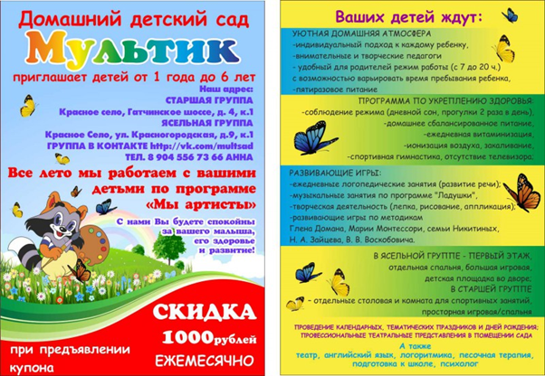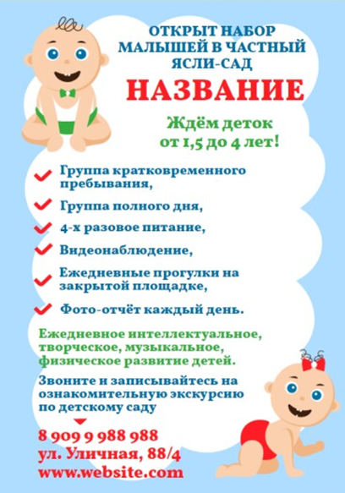

Таким образом, листовки в детских садах играют важную роль в поддержании связи между родителями и педагогическим коллективом, способствуют повышению уровня осведомленности семей о важных аспектах воспитания и обучения детей дошкольного возраста.

«МИНИ-ГАЗЕТА»
Определение
Мини-газета - это информационное издание для родителей, которое призвано вовлекать их в процесс воспитания и развития детей.

Назначение:
Целью издания в детском саду газет является привлечение внимания родителей к различным аспектам воспитания и обучения детей в детском саду и семье, а также приглашение к сотрудничеству. Рукописные и печатные газеты рассказывают родителям об особенностях физического, психического, социального развития дошкольников; о жизни ребят в детском саду (нередко в юмористической форме); дают рекомендации по воспитанию и обучению детей раннего и дошкольного возраста.

Требования к оформлению:
Может быть представлена в виде стенгазеты. Оптимальный размер ватмана, на котором представлена информация – А0.
Также мини-газета может выпускаться в виде печатного издания со страницами формата А4 (210×297 мм). Количество колонок — 2–3. При этом страницы могут печататься на макете формата А3, затем сгибаться пополам, складываться друг в друга по типу книги и прошиваться. также возможет вариант, когда страницы А4 распечатываются по отдельности, затем прошиваются или вкладываются в файлы папки со скоросшивателем.
Текст обычно набирают крупными шрифтами (кеглями) — 16, 14, 12.
Для газетного текста обычно используют белый фон. Цветной (не белый) фон уместен лишь для небольшого объёма текста.
Некоторые требования к структуре мини-газеты:
- Заголовочная часть — занимает всю ширину полосы, включает название газеты, слоган, название учреждения, календарные сведения и номер выпуска.
- Рубрики — материал располагается в соответствии с постоянными рубриками, возможно появление новых. Например:
• «Колонка редактора» — вступительное слово редактора, посвящённое теме номера, обращение к родителям, актуальная официальная информация.
• «Здоровый ребёнок» — материалы, освещающие физкультурно-оздоровительную работу, физическое воспитание.
• «Новости детского сада» — информация о событиях, праздниках.
• «Делаем вместе с детьми» — творческие работы детей, статьи и фотографии на тему развития творческого мышления.
Помимо общих рубрик в газетах могут создаваться рубрики, отражающие ведущее направление работы детского сада. Например, в детском саду с приоритетным гражданско-патриотическим направлением в родительской газете присутствуют следующие рубрики: «Поем мы и играем: традиции все знаем», «История моего района», «Музейная педагогика», включающая «Страницы из истории кукол», «Из истории русского костюма» и др.
- Размещение материалов — передовую статью помещают в первой полосе, статьи набирают и заверстывают на одну или несколько колонок, объявления заверстывают обычно на последней полосе.
Внимание родителей привлекают хорошо иллюстрированные, с богатым фотоматериалом газеты. Могут использоваться вырезки из периодических изданий, готовой полиграфии, картинки и иллюстрации, распечатанные из Интернета, изображения, нарисованные авторами газеты. Детские рисунки будут прекрасной иллюстрацией обсуждаемой темы. Фотографии, используемые в газетах, должны отражать жизнь ДОУ и только при объективной необходимости – скачиваются из сети Интернет.
Обязательно нужно проверять грамотность текста будущей памятки, т.к. грамматическая ошибка или стилистическая неточность могут вызвать недоверие к материалу.

Место расположения:
Родители могут ознакомиться с газетой или журналом в то время, когда по тем или иным причинам ожидают своего ребенка в приемной. Таким образом, газета детского сада размещается в каждой возрастной группе в доступном для родителей месте.

Рекомендации:
Педагоги вместе с родителями придумывают названия газет; определяют частоту выхода газеты (не реже 1 раз в квартал). Возможен незапланированный «специальный» выпуск газеты, посвященный какому-либо яркому событию в жизни детей и воспитывающих взрослых (встреча дошкольников и детей войны в период празднования Победы в Великой Отечественной войне).
Для организации выпуска газеты создается редакционная коллегия. Каждый член редколлегии отвечает за определенную рубрику. Первостепенную роль в работе редколлегии играет перспективное планирование. Оно позволяет избежать стихийности в сборе информации, а также не упустить из сферы внимания ничего существенного. Редактором рукописной газеты (журнала) может стать лидер детского сада (старший воспитатель, воспитатель, психолог) или родитель (например, председатель родительского комитета), чутко относящийся к слову и интересующийся миром детства.

Пример:
Ежемесячная информационно-познавательная газета «Город детства». Газета для родителей «Растишка».
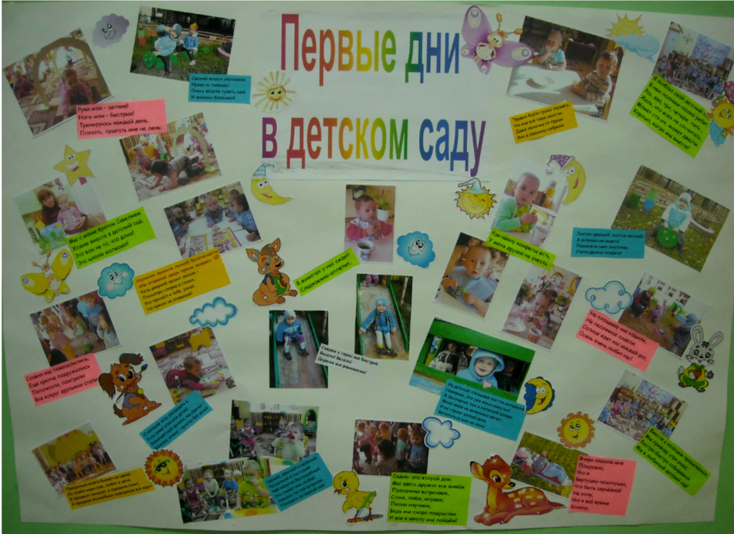

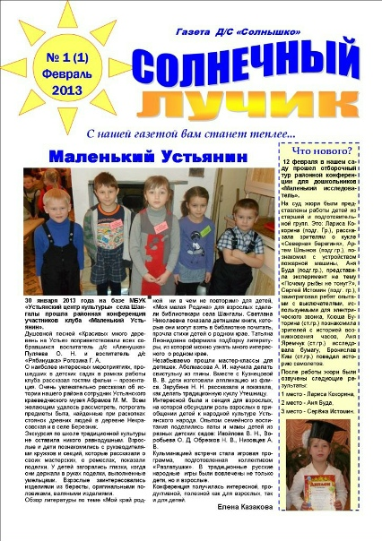
«ПАМЯТКА»
Определение
Памятка — информационно-методический материал для обеспечения родителей необходимой информацией, краткими наставлениями по конкретному случаю, с небольшим изложением сведений по ним. То есть в памятке содержится «выжимки» жизненно важной информации, которую необходимо применять на практике.

Назначение:
Памятки как вид наглядной информации необходимы для того, чтобы:
- Донести информацию для родителей о различных вопросах воспитания и развития детей. Например, о режиме дня в дошкольном учреждении, рекомендациях по адаптации, питанию, развитии личностных качеств ребёнка.
- Установить права и обязанности для каждой из сторон, вовлечённой в процесс воспитания ребёнка.
- Оказать воздействие на эмоции или поведение взрослой аудитории. Памятки необходимы в качестве дополнительных средств коммуникации с воспитателем, иногда полностью замещают вербальное общение.
По характеру содержания можно выделить следующие виды памяток:
1) памятка-алгоритм, в которой все предлагаемые действия довольно жестко фиксированы, их последовательность обязательна (например, алгоритм действий при заболевании ребенка в период пандемии),
2) памятка-инструкция, в которой даются вполне конкретные указания о выполнении конкретных действий, шагов (например, памятка о действиях при обнаружении подозрительного предмета),
3) памятка-совет (памятка-рекомендация), в которой целевая группа получает рекомендации о том, при каких условиях то или иное действие (деятельность) осуществляется успешно (например, способы снятия стресса у ребенка при адаптации в детском саду),
4) памятка-разъяснение, в которой опровергаются устоявшиеся мнения и стереотипы и утверждаются другие, основанные на более современных научных исследованиях;
5) памятка-стимул, целью которой является стимулирование, мотивация человека, раскрытие перспектив его деятельности и т.п. (например, памятка о здоровом образе жизни);
6) памятка «вопрос – ответ».
Требования к оформлению:
Размер памятки – А5, А6. Текст должен быть представлен в печатном варианте и помещаться на одном листе.
Размер шрифта 12-14, междустрочный интервал полуторный. Нельзя набирать текст декоративным, трудноразличимым шрифтом.
Заголовки частей памятки целесообразно визуально выделять.
Очень важно выбрать ту цветовую гамму, на фоне которой текст будет восприниматься лучшим образом. Для облегчения восприятия материала используйте не слишком сложное оформление и эффективные цвета. Цвет может служить для выделения наиболее важной информации.
В необходимых случаях в памятке используют иллюстративный материал (таблицы, фотографии, схемы и т.п.), подходящий по теме. Иллюстрации должны быть простыми и ясными. Иллюстрации должны составлять примерно 30% памятки.
Информация должна быть лаконичной, тезисной, но при этом изложенной в доступной для широкого круга читателей форме. Предложения – краткими, набранными небольшими блоками. Все незнакомые термины необходимо объяснить.
Структурно текст памятки обычно представляет следующие блоки:
- заголовок (должен быть точным, кратким, набираться, например, большими буквами; его цель – привлечь внимание); здесь же может быть указание, кому предназначена памятка (для населения, для подростков, для родителей, для персонала и т.д.);
- ведущий абзац – заставляет читать дальше, интригует;
- средний абзац – развивает понимание и оценку предмета, отвечает на все вопросы;
- заключительный абзац – дает понять, какое действие от читателя желательно.
Обязательно нужно проверять грамотность текста будущей памятки, т.к. грамматическая ошибка или стилистическая неточность могут вызвать недоверие к материалу.

Место расположения:
Чаще всего родители получают памятки в рамках, проводимых в детском саду мероприятий для детей и родителей (родительские собрания, конференции, консультации и т. д.). Если семья по той или иной причине не участвовала во встрече, она может получить памятку в индивидуальном порядке с соответствующими устными рекомендациями.

Пример:
Памятка «Правила дорожного движения»
Уважаемые родители!
Помните, что, нарушая правила дорожного движения, Вы негласно разрешаете нарушать их своим детям.
Учите ребенка:
— не спешить при переходе улицы;
— переходить дорогу в установленном месте;
Берегите детей от неразумных поступков на улицах.
Не забывайте о пешеходных знаках. Будьте примером, выполняя правила
пешехода.
Помните, что жизнь и здоровье детей в Ваших руках!

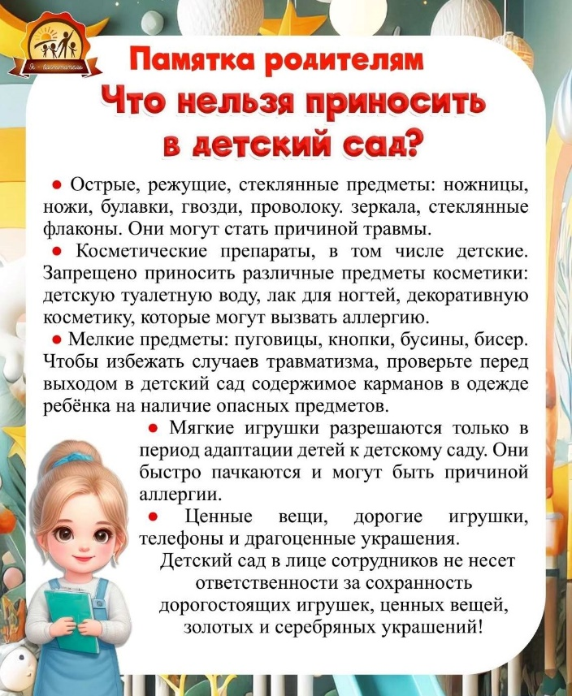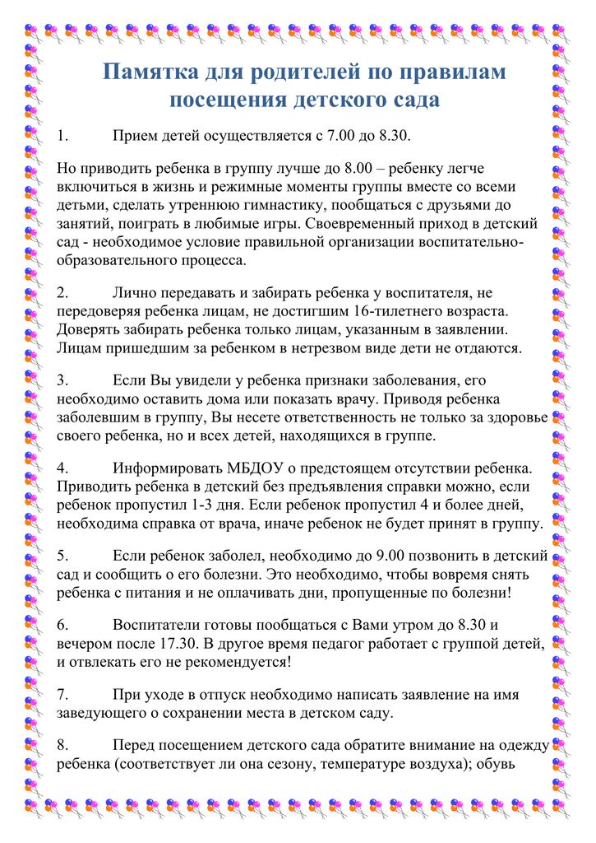

«ПАПКА-ПЕРЕДВИЖКА»
Определение
Папка–передвижка – это изделие, как правило, представляет собой книжку-гармошку, стенд, на котором можно разместить необходимые документы, наглядный и другие материалы. Они формируются по тематическому или возрастному принципу, занимают немного места, легко складываются. Количество секций зависит от объёмов сообщения.

Назначение:
Папки-передвижки — организация образовательного процесса и взаимодействия между воспитателями, детьми и их родителями. Помогают организовать развивающие занятия. Папки – передвижки позволяют донести нужную информацию, позволяют узнать о происходящих событиях.

Требования к оформлению:
Информация изложена доступным языком, лаконична, без специальной терминологии крупным печатным шрифтом, чтобы её можно было прочитать с расстояния. Тема выделяется цветом и размером. Необходимо стараться не отходить от темы и конкретно затрагивать рассматриваемый вопрос. Папки-передвижки должны быть яркими, красочными, содержать иллюстрации. Оформление должно быть выдержано в едином стиле. Не нужно злоупотреблять декоративными элементами.

Место расположения:
Папки-передвижки размещаются в родительских уголках, на шкафчиках в раздевалке, в групповых комнатах.

Пример:
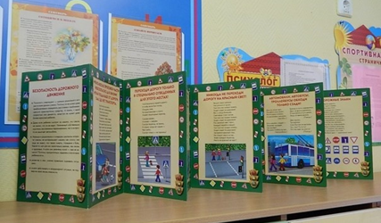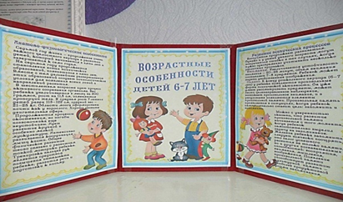

«ПЛАКАТ»
Определение
Плакат — термин, который означает крупноформатное изображение с текстовой и графической информацией, предназначенное для привлечения внимания, информирования или агитации.
Термин происходит от французского placard — «афиша», «наклеиваемое объявление».

Назначение плаката как вида наглядной информации — донести до аудитории важные сведения в доступной и наглядной форме.

Требования к оформлению:
*Определение целей и аудитории. Нужно чётко понять, чего должен достичь плакат (продажи, информирование, создание настроения) и кто будет его видеть (возраст, интересы, социальный статус).
*Чёткая структура. Оформление плаката должно быть таким, чтобы он легко воспринимался читателем. Для этого соблюдается логическая структура, позволяющая быстро уловить основную концепцию.
*Лаконичность. Основной принцип эффективного плаката — лаконичность. Нужно оставить только ключевую информацию, использовать визуальную иерархию, увеличить межстрочные интервалы.
*Типографика. Шрифты должны соответствовать основной идее плаката, быть читаемыми, хорошо воспринимаемыми. Выбирая тип шрифта, нужно обратить внимание на чёткость форм, чтобы буквы были понятными даже на расстоянии.
*Цветовая палитра и контраст. Цвет влияет на восприятие и эмоции аудитории. Яркие контрастные цвета (красный, жёлтый) привлекают внимание, приглушённые оттенки подходят для элитных товаров. Избегайте «кислотных» сочетаний — они утомляют глаза.
*Изображения и графика. Изображения и графические элементы — самый быстрый способ привлечь внимание. С помощью изображений можно за несколько секунд донести до потребителя идею.
Информационная нагрузка. Текст должен быть кратким, ясным и убедительным. Основной задачей является передача ключевой информации: название товара или услуги, контактные данные, призыв к действию.

Место расположения:
- Раздевалка группы. Здесь родители могут познакомиться с достижениями своих детей.
-Холл детского сада. Это общедоступное место, где можно узнать о достижениях других воспитанников.
-Групповой стенд. В таком месте можно разместить различные плакаты, объявления, детские работы и фотографии.
При выборе места для плаката важно, чтобы ничто вокруг не отвлекало и не мешало ему, он должен быть в центре внимания.

Пример:
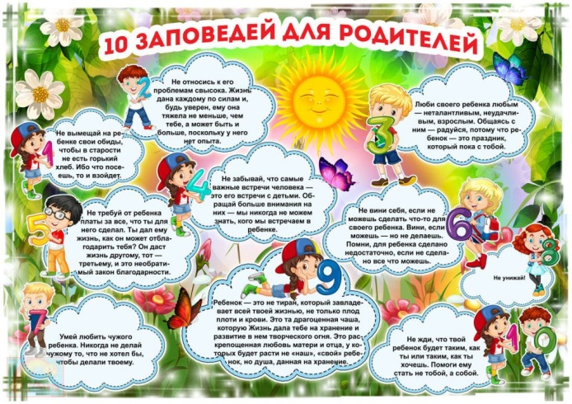
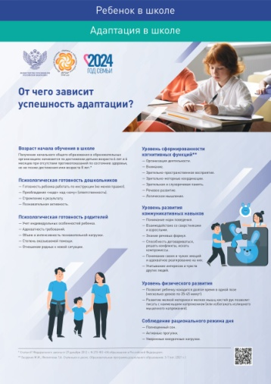

«ЧЕК – ЛИСТ»
Определение
Чек–лист (от англ. Checklist)– это список контрольных пунктов или заданий, используемых для проверки правильности выполнения определенной последовательности действий или этапов процесса. Чек листы помогают систематизировать работу, минимизировать вероятность ошибок и повысить эффективность выполнения задач.

Назначение:
1.Фиксировать порядок действий: по чек-листу легко понять, когда и сколько раз необходимо сделать то или иное действие.
2. Отмечать выполнение дел: чек-лист можно распечатать и положить на видное место, чтобы удобнее было контролировать выполнение дел.
3. Развивать ответственность и самоконтроль: чек-лист упрощает подачу информации, и детям легко понять, что нужно сделать.
4. Стандартизировать процессы: например, чек-лист с полным перечнем необходимых действий может использоваться в процессе проведения утреннего приёма детей в ДО, чтобы сократить временные потери.

Требования к оформлению:
1. Чёткая структура — желательно соблюдать временную последовательность (отказаться от неё можно, если все задачи бессрочные).
2. Понятные и конкретные формулировки — каждая задача должна выражаться 3–4 словами, использовать глаголы.
3. Разбиение задач — дела, выполняемые регулярно, можно не расписывать на подпункты, разовые задачи и поручения — разбивать на подпункты.
4. Отметка по мере выполнения — рекомендуется не вычёркивать сделанные дела, а помечать их галочками или крестиками.

Место расположения:
- На входе в группу. Можно разместить чек-лист с перечнем необходимых действий в процессе приёма детей, например, утреннего приёма.
- Сайт ДО.
- Мессенджеры ДО.
Пример:
